Witamy Rodziców i Dzieci z grupy IV. Zapraszamy do wspólnej zabawy i nauki.

29.05.2020 Temat: Zagadki o rodzinie − rozwijanie mowy i sprawności manualnej.

Pomocne będą: piosenka „Tango dla mamy”, rebusy fonetyczne, zagadki, kartonowe wzory kwiatów, płatków, litery tworzące wyrazy: mama, tata, wzory wyrazów: mama, tata, rolki po papierze toaletowym, paski narysowane na zielonym kartonie, klej, nożyczki,

Przebieg dnia
I
1. Karta pracy, cz. 4, s. 52.
Rysowanie po śladach rysunku bukietu dla rodziców.

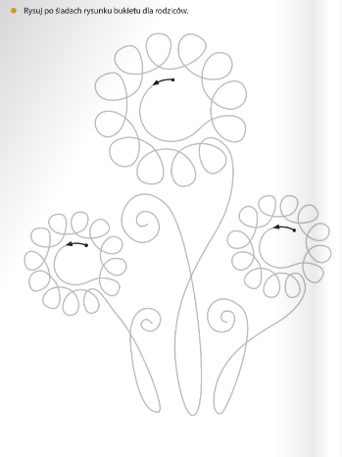
2. Nauka i osłuchanie z piosenką „Tango dla mamy” (sł. i muz. D. i K. Jagiełło).

https://youtu.be/yE3UE-cuXX8

I. Bardzo wcześnie wstaje mama, jeszcze słońce mocno śpi.
Cicho krząta się po domu, gdy my mamy słodkie sny.
Tylko zapach świeżej kawy nie chce dłużej dać mi spać,
budzik dzwoni z całej siły, a więc pora wstać.
Ref.: Kochana mamo, nie możemy żyć bez ciebie,
jesteś jak słońce na niebie, bez którego ginie świat.
Kochana mamo, my tak bardzo cię kochamy,
nie możemy żyć bez mamy, więc na zawsze z nami bądź.
II. Bo tylko mama zna najczulsze w świecie słowa
i tylko mama nam wybaczyć jest gotowa.
Kochana mamo, przyjmij od nas dziś życzenia:
stu lat w zdrowiu i spełnienia wszystkich marzeń życzę ci.
Ref.: Kochana mamo...
III. Tak niedawno do przedszkola prowadziłaś mamo mnie,
teraz przyszedł czas na szkołę, każdy dobrze o tym wie.
Zegar bije co godzinę, szybko mija dzień za dniem
i choć jestem coraz starszy, bardzo kocham cię.
Ref.: Kochana mamo...

Ćwiczenia poranne :

- Dziecko porusza się w następujący sposób: marsz, bieg, podskoki. Na klaśnięcie zatrzymuje się , ponowne klaśnięcie oznacza ponowny ruch.
- Ćwiczenie dużych grup mięśniowych – „Dziecko rośnie”.
Na hasło: Małe dziecko - przysiad; hasło dziecko rośnie –
powoli prostuje się, aż do wspięcia na palce.
- Skłony – Witamy gości. Dziecko porusza się swobodnie. Na klaśnięcie wymyśla fantazyjny ukłon na powitanie odwiedzających je gości.
- Zabawa z elementem skoków – Dzieci, do przedszkola!
Dziecko swobodnie maszeruje w różnych kierunkach. Na hasło: Idziemy do przedszkola!
– skokami z nogi na nogę przemieszczają się do wyznaczonego miejsca i siadają skrzyżnie.
- Zabawa uspokajająca – „Mały świat”.
Dziecko rytmicznie maszerują po obwodzie koła i powtarzają rymowankę: Tata, mama, siostra, brat (na każde słowo wykonuje jedno klaśnięcie) i ja (zatrzymanie i wskazanie na siebie) – to mój mały świat (obrót wokół własnej osi).
II
Zabawa dydaktyczna „Zagadki o rodzinie”.
1. Rebusy fonetyczne – Członkowie rodziny.
Dzieci różnicują pierwsze głoski w nazwach przedmiotów, roślin, zwierząt przedstawionych na obrazkach; dokonują ich syntezy po wypowiedzeniu ich kolejno przez nauczyciela i odgadują nazwy członków rodziny.
Np. maska, arbuz, mydło, antena – mama;
torba, autobus, taczki, ananas – tata;
buda, rower, antena, teczka – brat;
dźwig, arbuz, drabina, ekran, kot – dziadek;
beczka, agrest, buty, ćma, aparat – babcia.
2. Poprawne stosowanie nazw członków rodziny; kończenie wypowiedzeń rozpoczętych:
Mama mojej mamy lub taty to… (babcia).
Tata mojej mamy lub taty to… (dziadek).
Siostra mojej mamy lub taty to… (ciocia).
Brat mojej mamy lub taty to… (wujek).
Mama mojej babci lub dziadka to… (prababcia).
Tata mojej babci lub dziadka to… (pradziadek).
- Wymienianie przez dzieci, kto wchodzi w skład ich rodziny, jak mają na imię jej członkowie.
3. Rozwiązywanie zagadek tekstowych.
- Kocha nas najbardziej na świecie, wszystkie troski od nas odgania. Ona nas urodziła. Czy już wiesz, kto to? To (mama)
- Gdy coś się w domu zepsuje, szybciutko to naprawi. Samochód też zreperuje, bo on wszystko potrafi.(tata)
- Dla was, wnucząt, ona zawsze dobre serce ma. Czułym okiem na was patrzy, bajek mnóstwo zna(babcia)
- Nie każdy jest siwy, nie każdy wąsaty ale każdy jest tatą mamy albo taty.(dziadek)
- Kto jest zatroskany, kiedy chorujemy i gdy dziurę w spodniach do domu niesiemy?(rodzice)
- Taki sam chłopiec jak ja, mamę wspólną ze mną ma. Wspólny jest również tata do rodziców mówi: mamo, tato, A ja wiem, że mam…(brata)
- Co to za dziewczynka ze mną w domu mieszka, a na imię ma Agnieszka? (siostra)
Wykonanie kółka z kwiatkiem na serwetkę.
1. Układanie życzeń dla rodziców.
Dzieci próbują ułożyć życzenia dla rodziców.
2. Ćwiczenia w książce, s. 90.
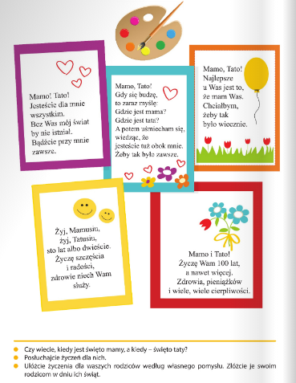
Oglądanie laurek. Słuchanie życzeń dla rodziców. Układanie życzeń dla rodziców według
pomysłów dzieci.
3. Zapoznanie ze sposobem wykonania prac.
- Wyjaśnianie, do czego jest potrzebne kółko z kwiatkiem.
- Wycinanie pasków (o wymiarach 13 x 3 cm) narysowanych na zielonym kartonie. Każde
dziecko wycina dwa paski.
- Sklejanie pasków (każde dziecko otrzymuje dwa pierścienie).
- Wycinanie (dwóch) narysowanych na kartonie wzorów kwiatów.
- Wycinanie narysowanych na kolorowym kartonie płatków i środka kwiatka.
- Naklejanie na wzór każdego kwiatka płatków, a potem – środka.
lub
- Układanie na płatkach przygotowanych liter tak, aby utworzyły na jednym kwiatku wyraz
mama, a na drugim – tata (według wzoru).
- Przyklejanie kwiatków do pierścieni.
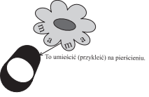

4. Wykonanie prac przez dzieci.
III
1. Karta pracy, cz. 4, s. 53.
Dzielenie na głoski nazw rysunków – prezentów dla rodziców. Kolorowanie rysunków.
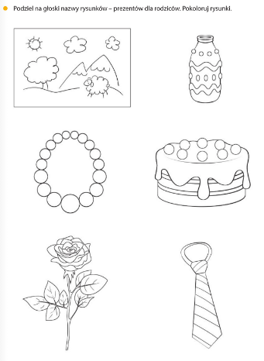
2. Rozmowa na temat rodziców dzieci.
Dzieci opowiadają o swoich rodzicach: jak wyglądają, co lubią najbardziej robić, jakie lubią
potrawy, jakie są ich ulubione kolory itp. Nauczyciel zapisuje opowiadania dzieci. Zostaną
one odczytane podczas uroczystości w przedszkolu.
3. Ćwiczenia w książce, s. 91.
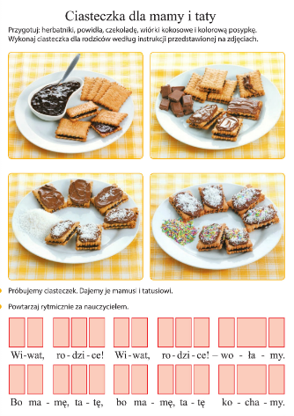
- Wykonanie ciasteczek według przepisu z książki, przedstawionego na zdjęciach z pomocą rodziców
- Rytmiczne mówienie tekstu za rodzicem.

Pozdrawiamy serdecznie - wychowawczynie.

